Муниципальное автономное дошкольное образовательное учреждение детский сад № 32 общеразвивающего вида с приоритетным осуществлением деятельности
по художественно-эстетическому развитию детей

624300, Свердловская область, г. Кушва, ул. Красноармейская, д. 12-а
тел. (34344) 7-58-79 электронная почта: mkdou32@yandex.ru

Отчет
о проведенных мероприятиях
В РАМКАХ ВСЕРОССИЙСКОЙ АКЦИИ
«Безопасность детства»
с детьми МАДОУ №32
за июль 2022 года

г. Кушва
Дата проведения: июль 2022г.
Цель: проведение мероприятий с дошкольниками и их родителями (лицами их заменяющими), направленных на профилактику безопасности жизнедеятельности детей в летний период.

Задачи:
1. Выявление объектов, представляющих угрозу жизни и здоровью дошкольников.
2. Вовлечение родителей и детей для участия в Акции с целью организации просветительной, познавательно - досуговой деятельности.
3. Расширение знания детей о безопасности на воде, дорожной и пожарной, соблюдение правила безопасного поведения в быту.

Участники: дошкольники всех групп, родители и воспитатели МАДОУ №32.

Проведённые мероприятия:
1. Организованы:
- беседы: «Соблюдай ПДД», «Правила безопасности в природе и на игровых площадках», «Если случился пожар», «Я один дома», «О правилах дорожного движения», «Опасные ситуации: контакты с незнакомыми людьми на улице», «Осторожно: грибы и растения» и другие,
- ситуации общения: «Зачем придумали правила поведения», «Опасные места», «Опасные грибы и ягоды»;
- НОД по темам: «Помощники на дороге» «Пешеходный переход».
2. Осуществлялось рассматривание иллюстраций и сюжетных картинок, составление по ним рассказов.
3. Инсценировка сказки «Кошкин дом».
4. Дидактические игры: «Можно-нельзя», «Специальные службы, которые нам помогают», «Юный пешеход», «Разрешается-запрещается».
5. Просмотр мультфильмов «Уроки безопасности тетушки совы», «Огонь – друг или враг?».
6. Организованы и проведены продуктивные виды деятельности:
- конструирование «Автозаправка», «Светофор»
- рисование «Если случился пожар», «Пешеходный переход».
3. Организация и проведение сюжетно – ролевых игр: «Водители», «Пожарная часть», «У светофора».
4. Чтение художественных произведений: П.Голосов «Сказка о заячьем теремке и опасном коробке», А.Жигулин «Пожары», К.Оленев «Красная машина», А.Дорохов «Перекресток», Н.Берестов «По городу», Т.А.Шорыгина «Волшебный мяч», Д.Орлова «Как стообед качался на качели», В.Серов «Осколок стекла».
5. Организация экскурсий по городу.

10. Посещение 1 семей, с целью обеспечения безопасности детей в быту.
Был проведен осмотр:
- мест хранения опасных предметов (колющие, режущие предметы детям не доступны) – не выявлено;
- окон (не во всех семьях имеются ограничители на окнах, рекомендовано их установить),
- печей и обогревателей (спички убраны, у печей прибрано, обогреватели находятся под присмотром взрослых).
11. Для родителей были подготовлены и вручены памятки на тему « Безопасные шаги на пути к безопасности на дороге», размещены консультации в мессенджере WhatsApp по безопасности: «Безопасность ребёнка дома», «Правила безопасного поведения в местах большого скопления людей», «Опасность от объектов детской площадки», «Правила поведения на детской площадке», «Правила поведения на природе», «Безопасность на воде», «По безопасной дороге в безопасный мир!».12. Информацию для родителей групп педагоги разместили на Яндекс диске:

Безопасность детства июль.doc (51668480)

https://docs.google.com/document/d/1syAx77pcsUs6Ku5FAs8CYQ9sxWaLi--_/edit?usp=sharing&ouid=109798410738250691272&rtpof=true&sd=true

Проведённые мероприятия способствовали: закреплению у дошкольников знаний и правил безопасного поведения; просвещению родительского сообщества в части сохранения безопасности жизнедеятельности детей.
Доказано, что знания, полученные в детстве, наиболее прочные, правила усвоенные ребенком с детства впоследствии становятся нормой поведения, а их соблюдение потребностью человека.

Рассматривание плакатов и картин, беседы по ним.
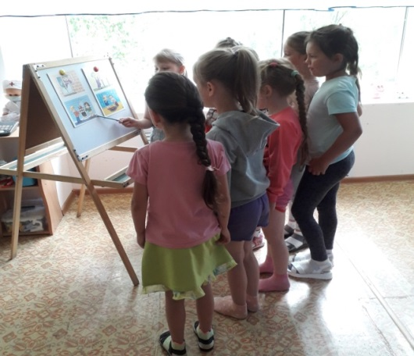
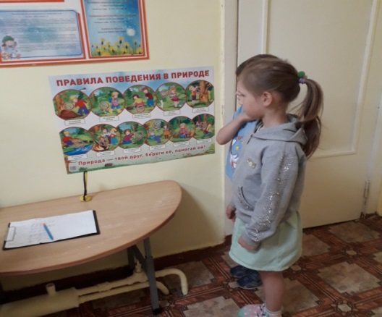

Организация продуктивной деятельности
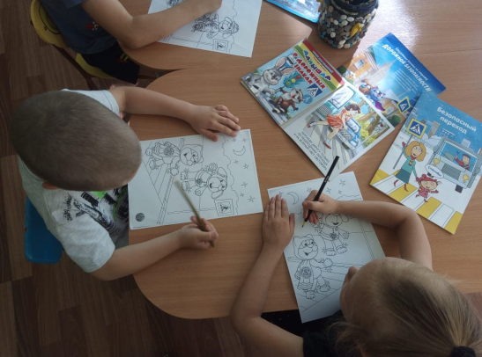
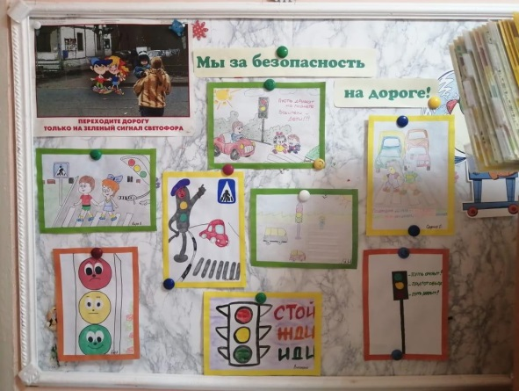
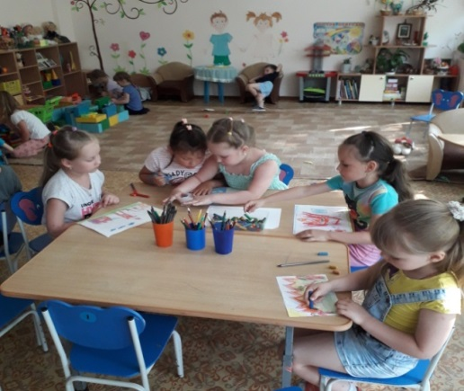
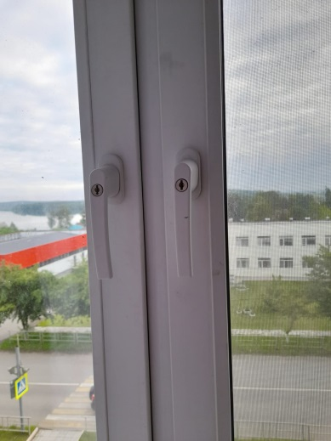
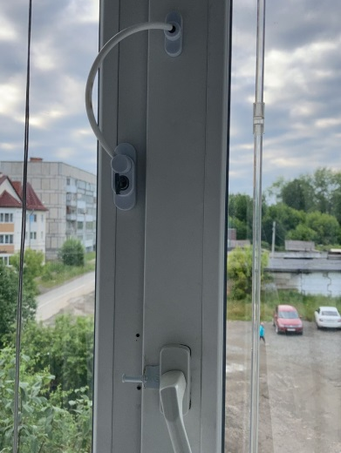
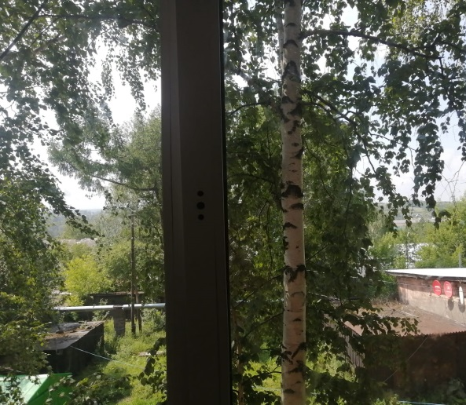
Родителями представлен в меcсенджере WhatsApp фотоотчёт о наличии блокаторов на окнах в семьях воспитанников

Изучение и рассматривание лекарственных растений и растений опасных для человека.
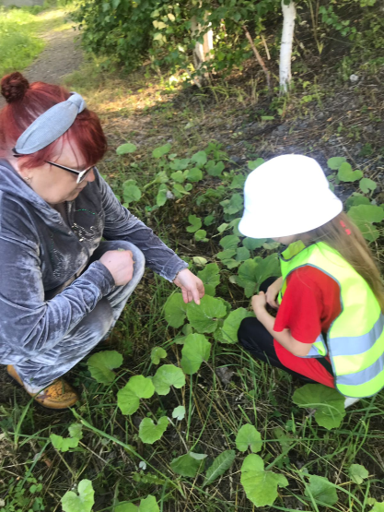
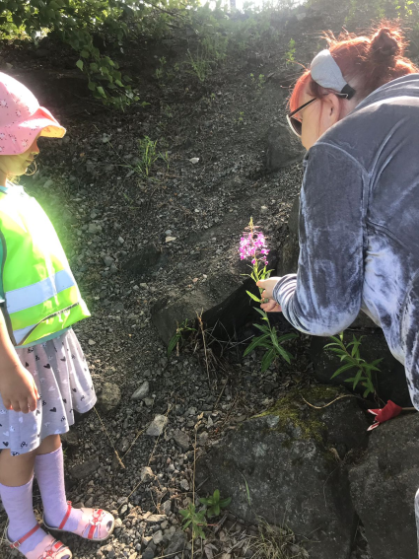
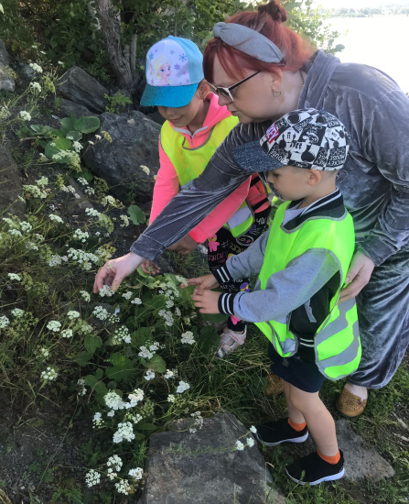

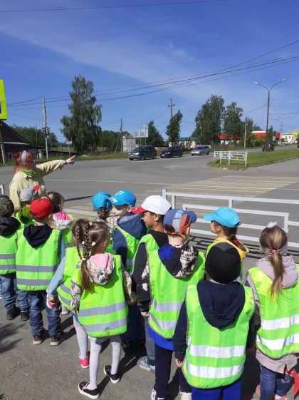
Практические занятия на перектрёстках
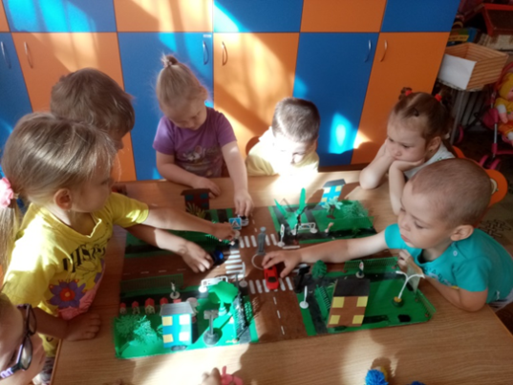

Изучение правил поведения на водоёмах.
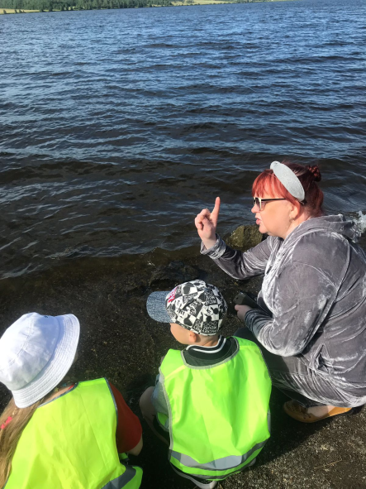
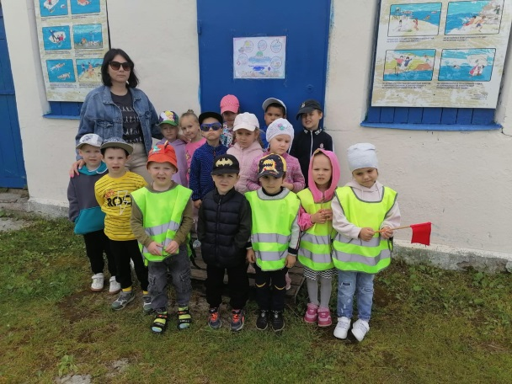

Вручение родителям буклетов и памяток.
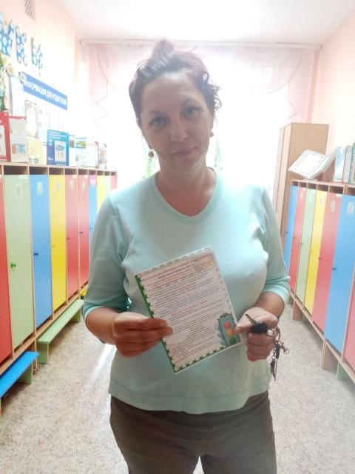
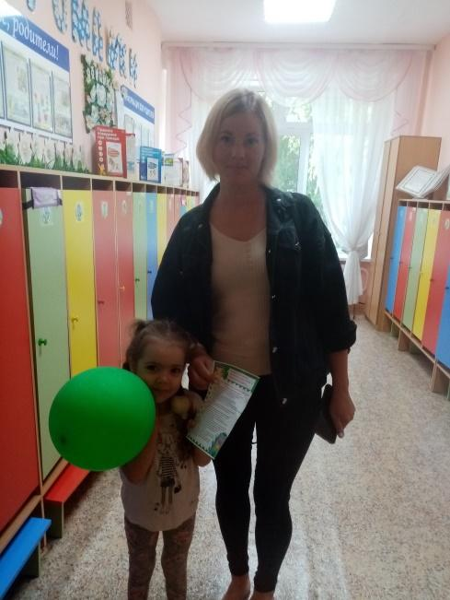

Благоустройство участков

